ŽENSKI PEVSKI ZBOR
STANE HABE
IZ DOMŽAL,
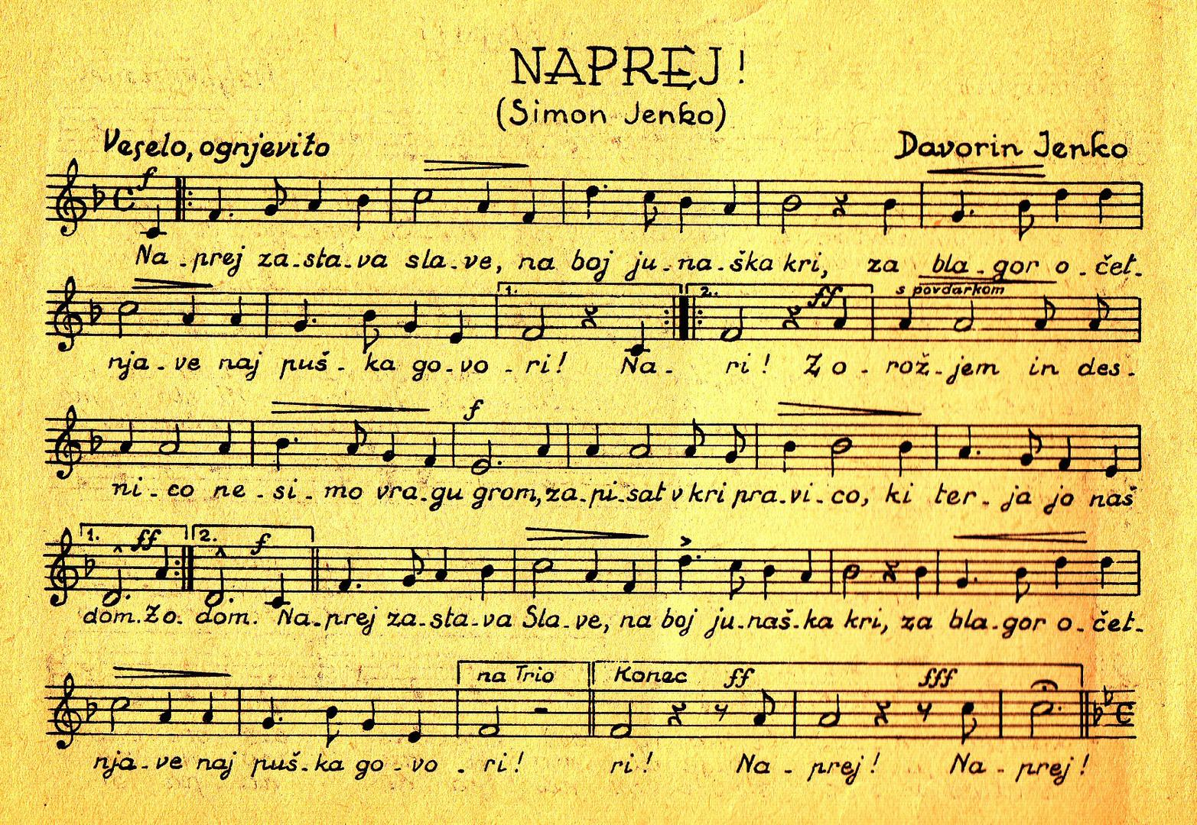
VABI K POSLUŠANJU PARTIZANSKIH PESMI.

V TOREK 29 MAJA, OB 16.00 URI V PRITLIČJU MEDGENERACIJSKEGA CENTRA BISTRICA.

